

 NEWSLETTER

Lungo Raggio

Cuba € 629.00 

Partenze del 19 settembre 

Volo a/r, trasferimenti a/r, 7 notti in villaggio 4* in all inclusive

Kenya € 1071.00 a coppia 
Partenze del 21 settembre
Volo a/r, trasferimenti a/r, 7 notti in villaggio 4* in pensione completa ai pasti 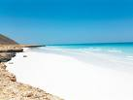

Santo Domingo € 855.00 
Partenze del 23 settembre
Volo a/r, trasferimenti a/r, 7 notti in villaggio 5* in ultra all inclusive 

Zanzibar € 890.00 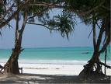

Partenze del 30 settembre
Volo a/r, trasferimenti a/r, 7 notti in villaggio 4* in ultra all inclusive 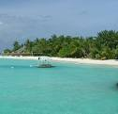

Corto Raggio

Formentera € 269.00 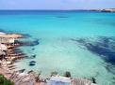

Partenze del 20 settembre
Volo a/r, trasferimenti a/r, 7 notti in appartamenti in solo pernottamento 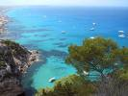

Hammamet € 741.00 a coppia 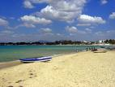
Partenze del 21 settembre 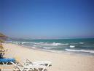
Volo a/r, trasferimenti a/r, 7 notti in villaggio 5* in all inclusive

Istanbul € 108.00 

Partenze del 19 settembre 2009

Volo a/r, trasferimenti a/r, 3 notti in hotel 3* in centro storico in pernottamento e prima colazione 

Djerba € 240.00 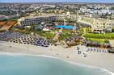

Partenze del 21 settembre
Volo a/r, trasferimenti a/r, 7 notti in villaggio 3* in formula roulette in all inclusive 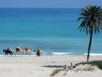

Hurgada € 240.00 

Partenze del 20 settembre

Volo a/r, trasferimenti a/r, 7 notti in villaggio 4* in formula roulette in pensione completa con bevande 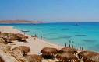

Marsa Alam € 325.00 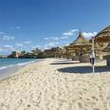

Partenze del 20 settembre
Volo a/r, trasferimenti a/r, 7 notti in villaggio 4 * in soft all inclusive 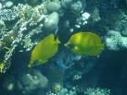

Italia
Toscana - Montecatini € 179.00 
offerta valida fino al 16 ottobre
3 notti in pensione completa, 1 sauna, 1 doccia scozzese,1 massaggio di 30' tra rilassante-plantare-thai 

UMBRIA Città di Castello
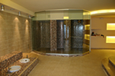
Pacchetto Mini Relax valido fino al 30 settembre
€ 166.00
Include: 3 notti in mezza pensione + 1 ingresso al centro benessere + 1 massaggio Relax da 20'

Toscana San Quirico d'Orcia (SI)
€ 137,00
Include: 2 notti in mezza pensione (bev.escluse), utilizzo piscina idromassaggio , vasca idromassaggio, sauna finlandese, palestra, telo piscina e ciabatte in prestito per l'intero soggiorno.
Validità: fino al 29 ottobre

Maremma Saturnia
RELAX IN MAREMMA € 265.00
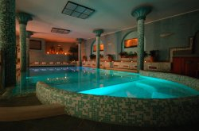
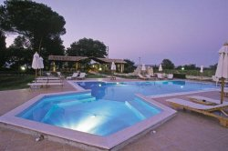
- Soggiorno di 3 notti in camera superior con prima colazione
- Confezione di benvenuto dei prodotti della Fattoria Acquaviva (1 bottiglia di Morellino di Scansano, 1 bottiglia di bianco di Pitigliano e 1 di olio.
- 1 quotidiano al giorno in omaggio
- 1 massaggio olistico da 50 minuti (per lei)
- 1 massaggio localizzato da 25 minuti (per lui)
- 1 cena (3 portate alla carta escluse le bevande) presso il ristorante "La Limonaia"
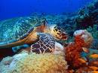COMUNICHIAMO A TUTTI I NOSTRI CLIENTI CHE SI POSSONO ACQUISTARE PRESSO LA NOSTRA AGENZIA GUIDE TURISTICHE

TARIFFE PER PERSONA ESCLUSE DI TASSE, ISCRIZIONE E ASSICURAZIONE

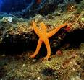 NEW JET AXA NUOVA
INGRESSO IN VIA CESARE MACCARI FRONTE FARMACIA
Phone 06.52.35.85.70 - 06.52.36.81.68
Fax 06.52.35.67.18
E-mail axanuova@newjet.it
ORARIO AGENZIA:
LUN-VEN 09.30-13.00
16.00-19.00
SABATO 09.30-13.00
CHIUSO SABATO POMERIGGIO

